人教物理2019高考一轮基础习选题（13）
李仕才
一、选择题
1、“天津之眼”是一座跨河建设、桥轮合一的摩天轮,是天津市的地标之一.摩天轮悬挂透明座舱,乘客随座舱在竖直面内做匀速圆周运动.下列叙述正确的是( B )
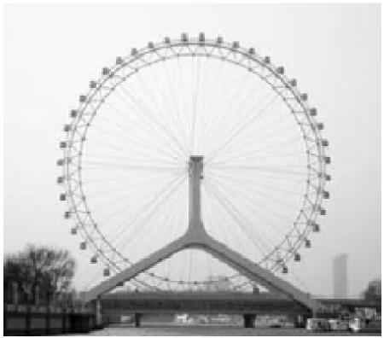
A.摩天轮转动过程中,乘客的机械能保持不变
B.在最高点时,乘客重力大于座椅对他的支持力
C.摩天轮转动一周的过程中,乘客重力的冲量为零
D.摩天轮转动过程中,乘客重力的瞬时功率保持不变
解析:摩天轮转动过程中乘客的动能不变,重力势能一直变化,故机械能一直变化,A错误;在最高点乘客具有竖直向下的向心加速度,重力大于座椅对他的支持力,B正确;摩天轮转动一周的过程中,乘客重力的冲量等于重力与周期的乘积,C错误;重力瞬时功率等于重力与速度在重力方向上的分量的乘积,而转动过程中速度在重力方向上的分量是变化的,所以重力的瞬时功率也是变化的,D错误.
2、(多选)如图所示，质量为m的小球由轻绳OA和OB分别系于一轻质细杆的A点和B点，且两段绳成直角，OA与AB的夹角为30°，现让整个装置以竖直杆为轴，以恒定的角速度转动，使小球在水平面内做匀速圆周运动，两段细绳都始终没有松弛，且O、A、B始终处于同一竖直平面内．随着装置匀速转动的角速度不同，关于两绳的拉力大小，下列说法正确的是( )
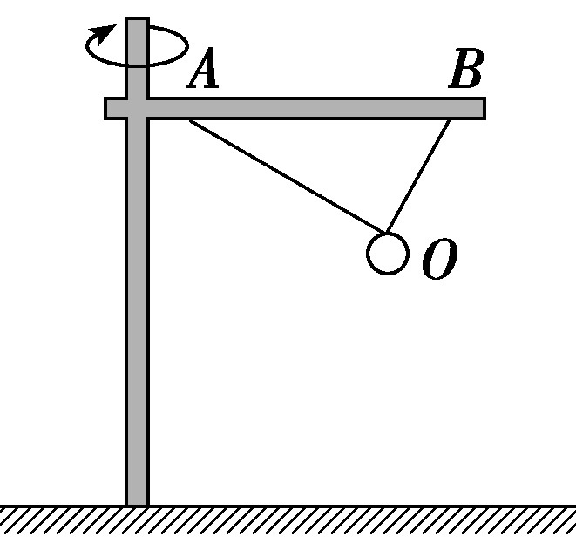
A．OA拉力的最小值为mg、最大值为2mg
B．OA拉力的最小值为0、最大值为2mg

C．OB拉力的最小值为mg、最大值为2mg
D．OB拉力的最小值为0、最大值为mg
解析：选AD.由题意可知，OA与AB的夹角为30°，OB与AB的夹角为60°，如图，以小球为对象进行受力分析，可得
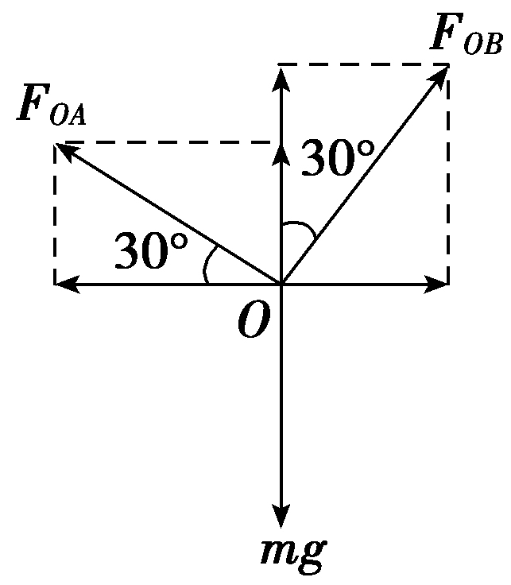
F_{OA}sin 30°＋F_{OB}sin 60°＝mg，F_{OA}cos 30°－F_{OB}cos 60°＝mω²r
解得F_{OA}＝2mg－F_{OB}
所以F_{OB1}＝0时，OA拉力取最大值F_{OA1}＝2mg
联立求解可得F_{OA}＝mg＋mω²r.因ω≥0，所以当ω＝0时，OA的拉力最小，OB的拉力最大，此时F_{OA2}＝mg，F_{OB2}＝mg.所以选项A、D正确，B、C错误．
3、（2018山东省临沂市高三上学期期中）如图所示，质量分别为m_{A}和m_{B}的物体A和B相对静止，以共同的速度沿倾角为的固定斜面匀速下滑，则下列说法错误的是( )
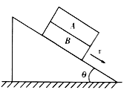
A. A、B之间的动摩擦因数小于B与斜面之间的动摩擦因数
B. B受到的摩擦力的合力大小为
C. A受到的静摩擦力的大小为
D. 取走A物体后，B物体仍将匀速下滑
【答案】A
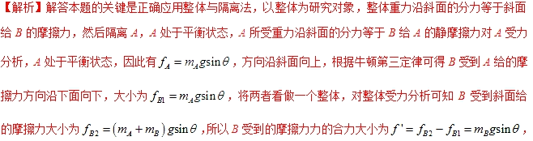BC正确；根据滑动摩擦力定义式可知，解得， ，解得，故，从该分析中可知取走A物体后，物体B受滑动摩擦力为，代入得， ，即物体B受力平衡，则物体B仍能做匀速直线运动，A错误D正确．
4、如图甲所示，M、N是宽为d的两竖直线，其间存在垂直纸面方向的磁场(未画出)，磁感应强度随时间按图乙所示规律变化(垂直纸面向外为正，T₀为已知)．现有一个质量为m、电荷量为＋q的离子在t＝0时从直线M上的O点沿着OM线射入磁场，离子重力不计，离子恰好不能从右边界穿出且在2T₀时恰好返回左边界M.则图乙中磁感应强度B₀的大小和离子的初速度v₀分别为( )
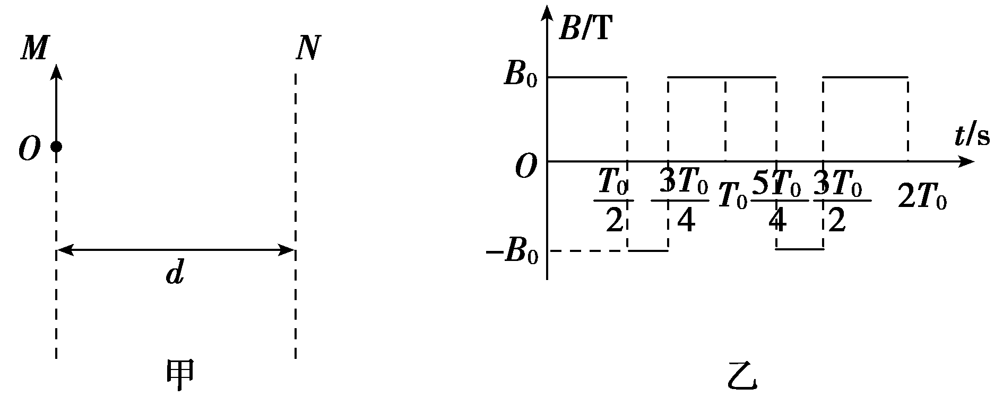
A．B₀＝，v₀＝ B．B₀＝，v₀＝
C．B₀＝，v₀＝ D．B₀＝，v₀＝
解析：选B.由题意及题图乙可画出离子的运动轨迹，如图所示．离子在磁场中做圆周运动，由洛伦兹力提供向心力知B₀qv₀＝m，由轨迹图可知离子运动的半径满足d＝4R，由轨迹图可知离子运动的周期为T＝T₀，而T＝，联立得B₀＝，v₀＝，A、C、D错，B对．
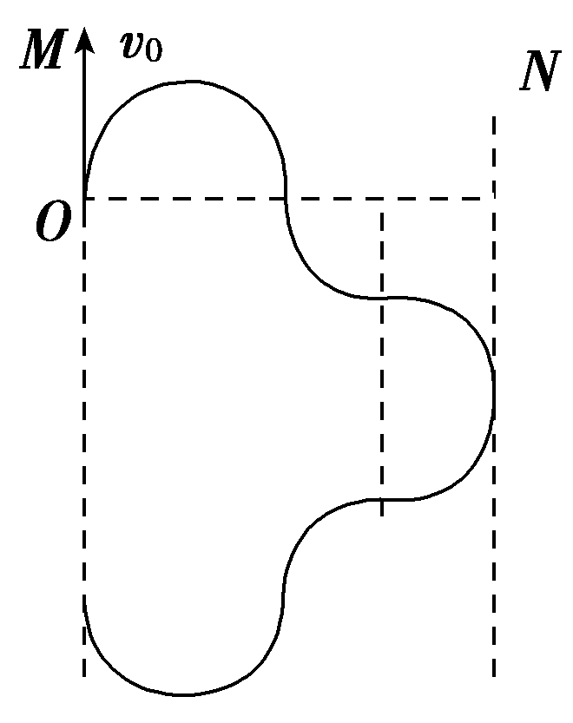
5、如图所示为一理想变压器,b是原线圈的中心抽头,副线圈两端接有理想交流电压表和电流表,开关S,可变电阻R以及两个阻值相同的定值电阻R₁,R₂.从某时刻开始在原线圈c,d两端加上正弦式交变电压,下列说法正确的是( AC )
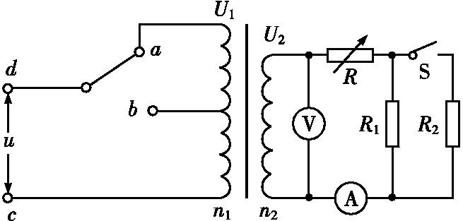
A.将可变电阻R调大,其他部分不变,电压表示数不变,电流表的读数变小
B.将开关S从断开到闭合,其他部分不变,电流表读数变大,电压表读数变小
C.可变电阻R的阻值调为0时,开关S闭合前后电源的输出功率之比为1∶2
D.将单刀双掷开关由a拨向b时,其他部分不变,副线圈的频率减半
解析:将可变电阻R调大,其他部分不变,电压表示数不变,根据欧姆定律,电流表示数变小,故A正确;将开关S从断开到闭合,其他部分不变,副线圈回路的电阻变小,电压表示数不变,电流表示数变大,故B错误;将可变电阻R的阻值调为0时,开关S闭合前电源的输出功率P₁=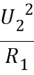,开关S闭合后电源的输出功率P₂=+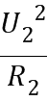=2,所以开关S闭合前后电源的输出功率之比为1∶2,故C正确;变压器不改变交变电流的频率,将单刀双掷开关由a拨向b时,其他部分不变,副线圈的频率不变,故D错误.
6、(2017·福建漳州八校联考)在人类对物质运动规律的认识过程中，许多物理学家大胆猜想、勇于质疑，取得了辉煌的成就，下列有关科学家及他们的贡献描述中正确的是( )
A．卡文迪许在牛顿发现万有引力定律后，进行了“月——地检验”，将天体间的力和地球上物体的重力统一起来
B．伽利略在对自由落体运动研究中，对斜面滚球研究，测出小球滚下的位移正比于时间的平方，并把结论外推到斜面倾角为90°的情况，推翻了亚里士多德的落体观点
C．开普勒潜心研究第谷的天文观测数据，提出行星绕太阳做匀速圆周运动
D．奥斯特由环形电流和条形磁铁磁场的相似性，提出分子电流假说，解释了磁现象的电本质
解析：选B.牛顿在发现万有引力定律过程中，进行了“月——地检验”，将天体间的力和地球上物体的重力统一起来，选项A错误．伽利略在对自由落体运动研究中，对斜面滚球研究，并把结论外推到斜面倾角为90°的情况；而推翻了亚里士多德的落体观，选项B正确．开普勒潜心研究第谷的天文观测数据，提出行星绕太阳运动的开普勒三定律，行星绕太阳做椭圆运动，选项C错误．安培由环形电流和条形磁铁磁场的相似性，提出分子电流假说，解释了磁现象的电本质，选项D错误．
7、如图所示，在真空室中有一水平放置的不带电平行板电容器，板间距离为d，电容为C，上板B接地．现有大量质量均为m、带电量均为q的小油滴，以相同的初速度持续不断地从两板正中间沿图中虚线所示方向射入，第一滴油滴正好落到下板A的正中央P点．如果能落到A板的油滴仅有N滴，且第N＋1滴油滴刚好能飞离电场，假定落到A板的油滴的电量能被板全部吸收，不考虑油滴间的相互作用，重力加速度为g，则以下说法错误的是( )
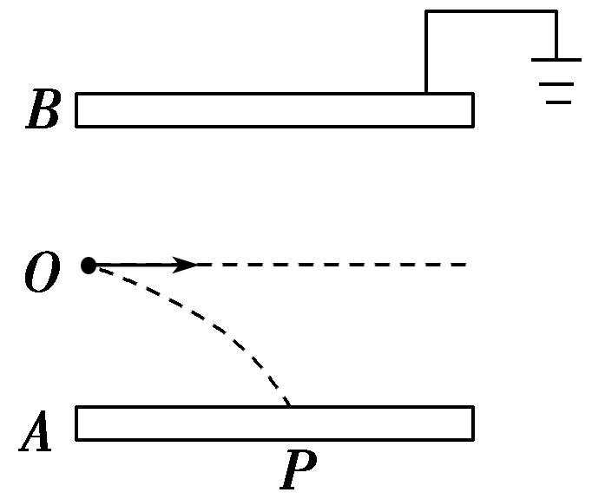
A．落到A板的油滴数N＝
B．落到A板的油滴数N＝
C．第N＋1滴油滴通过电场的整个过程所增加的动能等于
D．第N＋1滴油滴通过电场的整个过程所减少的机械能等于
【答案】A
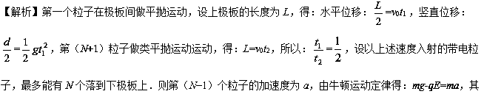中：E=＝＝，得：a=g-，第（N+1）粒子做匀变速曲线运动，竖直方向有：y=，第（N+1）滴油滴刚好能飞离电场，则有关系：y=，联立以上公式得：N=，故A错误，B正确；由动能定理W_{合}＝mg－qE，代入数据得：W_{合}＝，故C对；克服电场力做的功等于油滴减少的机械能，W_{电}＝qE＝，故D对．
8、汽车在高速公路上超速是非常危险的，为防止汽车超速，高速公路都装有测汽车速度的装置。如图甲所示为超声波测速仪测汽车速度的示意图，测速仪A可发出并接收超声波信号，根据发出和接收到的信号可以推测出被测汽车的速度。如图乙所示是以测速仪所在位置为参考点，测速仪连续发出的两个超声波信号的x（位移）—t（时间）图象，则
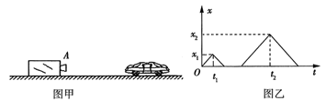
A. 汽车离测速仪越来越近
B. 在测速仪发出两个超声波信号的时间间隔内，汽车通过的位移为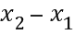
C. 汽车在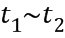时间内的平均速度为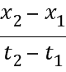
D. 超声波信号的速度是
【来源】【全国百强校】广西壮族自治区南宁市第三中学2018届高三第二次模拟考试理科综合物理试题
【答案】 C
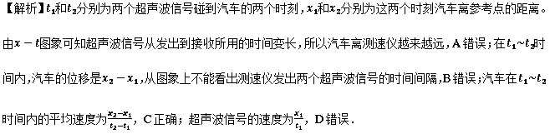
二、非选择题
实验室有下列器材：
灵敏电流计G(内阻约为50 Ω)；
电压表V(0～3 V，内阻约为10 kΩ)；
电阻箱R₁(0～9 999 Ω)；
滑动变阻器R₂(0～100 Ω，1.5 A)；
旧干电池一节；
导线开关若干．
(1)某实验小组先测灵敏电流计的内阻，电路如图甲所示，测得电压表示数为2 V，灵敏电流计示数为4 mA，电阻箱旋钮位置如图乙所示，则灵敏电流计内阻为________Ω.
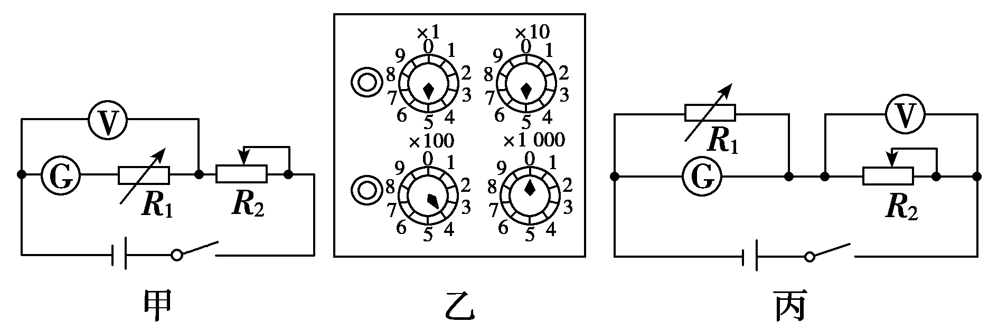

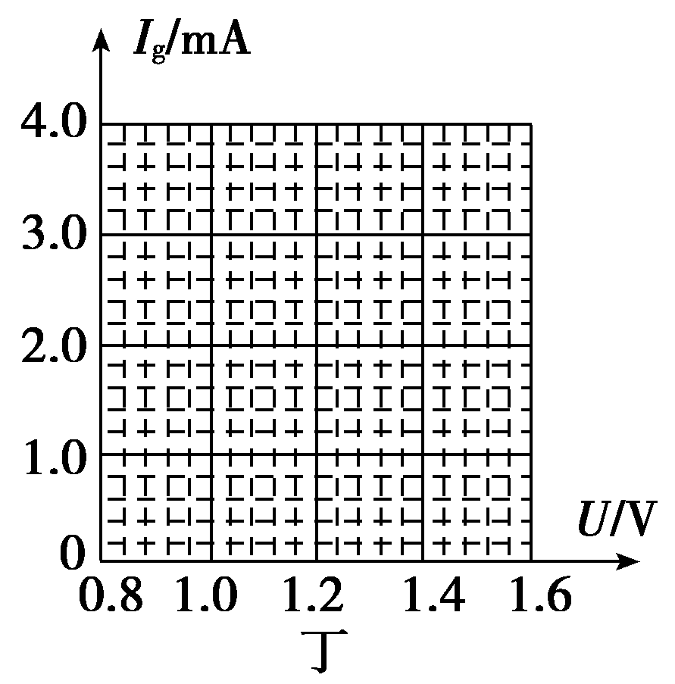
(2)为将灵敏电流计的量程扩大为原来的10倍，该实验小组将电阻箱与灵敏电流计并联，则应将电阻箱R₁的阻值调为________Ω.调好后连接成如图丙所示的电路测干电池的电动势和内阻，调节滑动变阻器读出了几组电压表和电流计的示数如下表，请在图丁所示的坐标系中作出合适的I_{g}－U图线.
I_{g}/mA | 3.0 | 2.5 | 2.0 | 1.5 | 1.0
U/V | 0.8 | 0.9 | 1.0 | 1.1 | 1.2
(3)由作出的I_{g}－U图线求得干电池的电动势E＝________V，内阻r＝________Ω.
解析：(1)由图乙可知，电阻箱示数为R₁＝0×1 000 Ω＋4×100 Ω＋5×10 Ω＋5×1 Ω＝455 Ω.由欧姆定律得R_{g}＋R₁＝＝＝500 Ω，电流计内阻为R_{g}＝500 Ω－455 Ω＝45 Ω.

(2)将灵敏电流计的量程扩大为原来的10倍，并联电阻阻值R＝＝＝5 Ω，根据表中实验数据在坐标系内找出对应点，然后根据找出的点作出图象，如答案图所示．
(3)由I_{g}－U图线可知，图线与横轴的交点坐标值为1.4，则电源电动势E＝1.4 V，电流表内阻R_{A}＝＝＝2.4 Ω，图线的斜率k＝＝＝，电源内阻r＝－R_{A}＝20 Ω－2.4 Ω＝17.6 Ω.
答案：(1)45 (2)5 如图所示 (3)1.4 17.6
